Необходимо сделать «промо-экран» для мобильного приложения. Он будет отображаться при первом запуске приложения. Представляет из себя описание 5-6 основных функций или преимуществ приложения. В каждый момент времени на экране отображается описание только одной функции/преимущества, каждое из которых состоит из svg-иконки и произвольного текста. Перелистывание вправо-влево происходит через swipe. При перелистывании блок с текстом сдвигается, а svg-иконка поворачивается вокруг своего центра (на 90 градусов).
Исходное состояние. Идет перелистывание
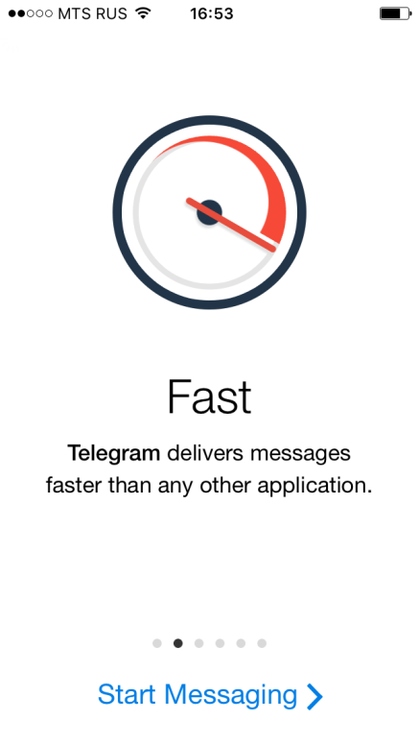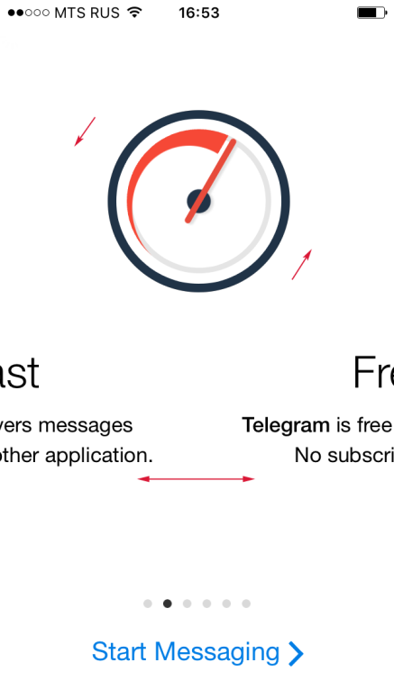
Происходит замена иконки Конечное состояние
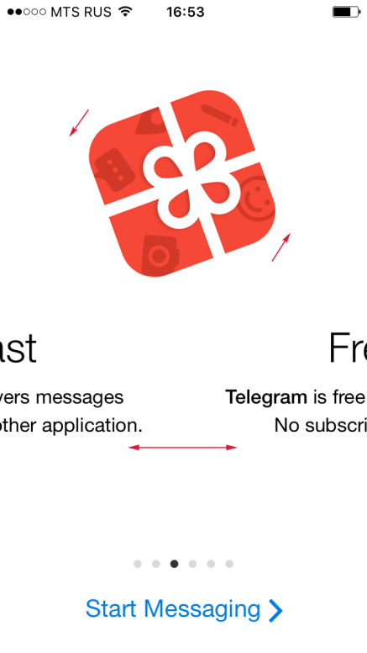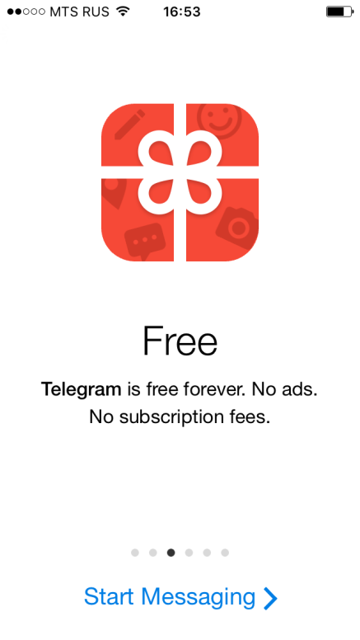
Примерно в середине процесса перелистывания происходит замена svg-иконки на следующую/предыдущую. Новая иконка изначально развернута на 90 градусов и к окончанию процесса перелистывания поворачивается в нормальное положение.
В нижней части экрана должен находиться статичный блок с кнопкой «Перейти к приложению».
Для реализации swipe предлагается использовать библиотеку swipe.js (https://github.com/thebird/Swipe).

